Лабораторная работа №1

Установка и тестирование компонентов программного обеспечения

Цель работы: В данной лабораторной работе требуется осуществить выполнение установки и тестирование следующих программных компонентов:

* development kit
* Среда разработки Eclipse
* Сервер приложений WildFly (в более ранних версиях - JBoss)
* JBoss Tools
* СУБД PostgreSQL

Работу выполнил студент группы АИСТбд-31

Егорычев Д.В.

Ход работы

1. Установка JDK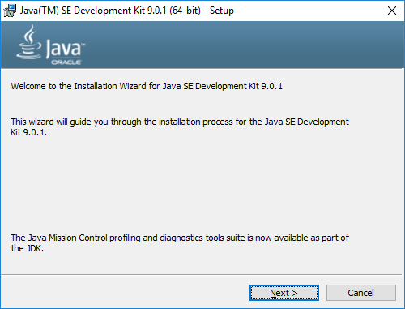

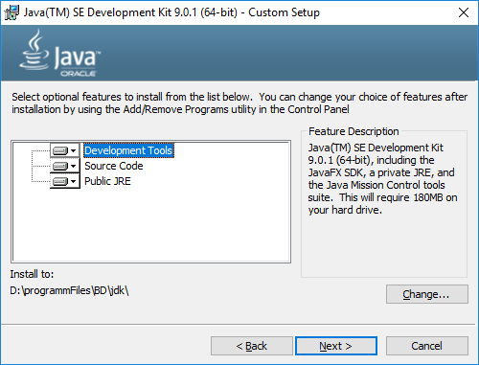

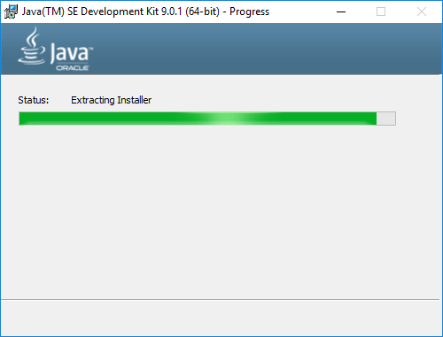

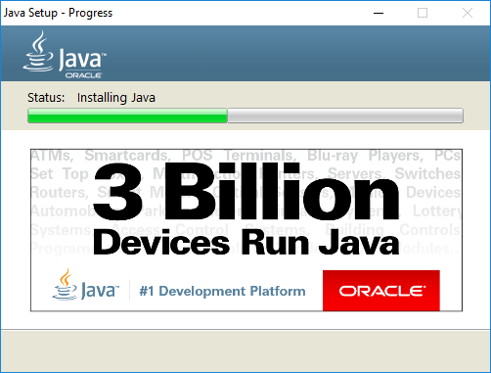

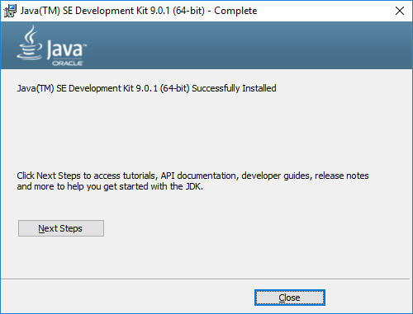

На этом установка JDK завершена

1. Установка Eclipse

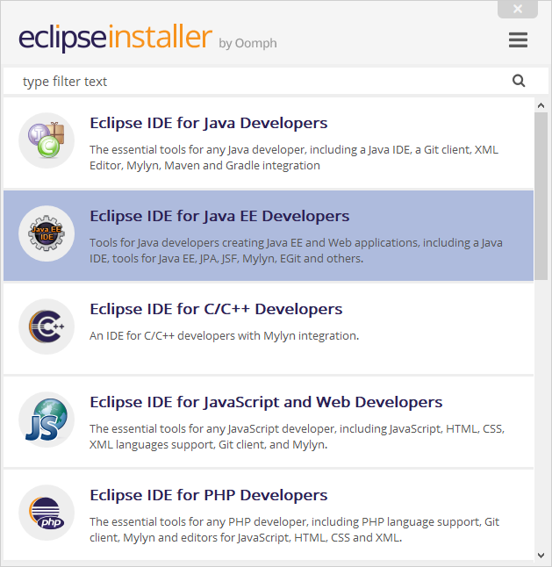

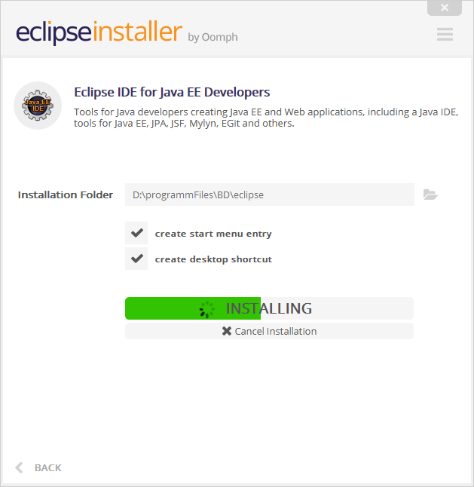

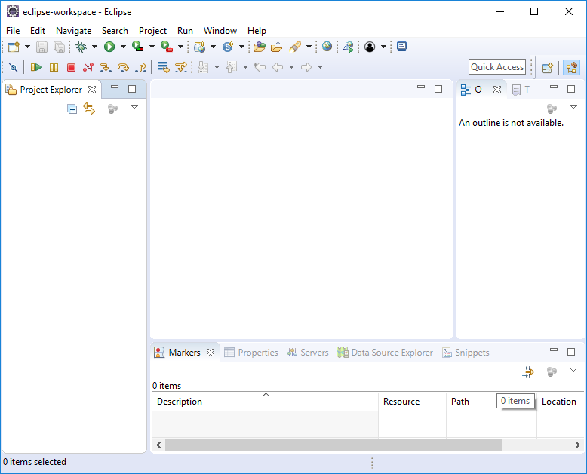

IDE установлена, запущена и готова к работе.

1. Установка Wildfly

Для установки wildfly достаточно распаковать дистрибутив с сервером и установить переменные среды (необходима перезагрузка компьютера). На скриншотах показана установка версии 10.0.0, однако в дальнейшем, она была обновлена до 11.0.0

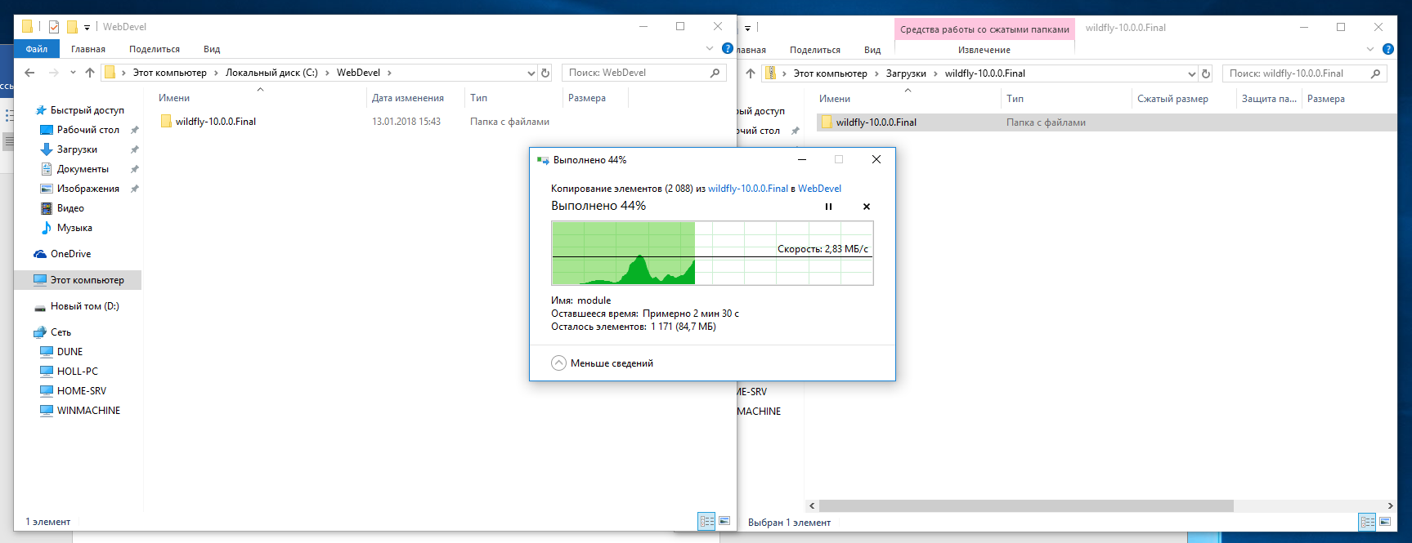

Распаковка дистрибутива.

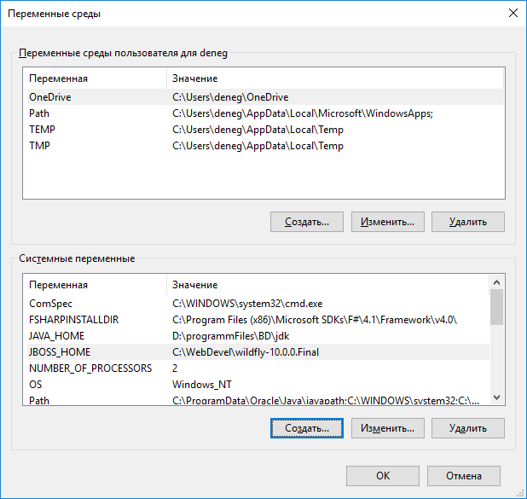

Установка дополнительных переменных сред

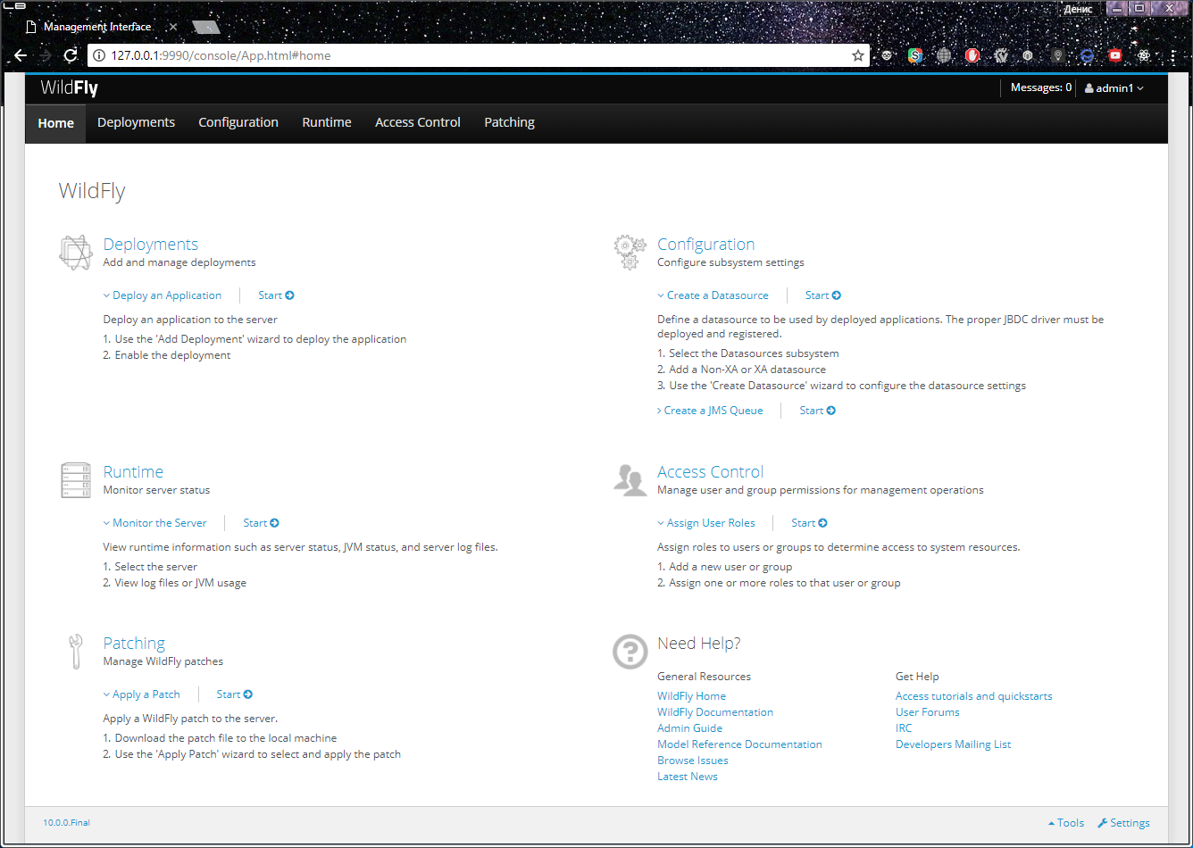

WildFly установлен.

1. Установка JBoss Tools

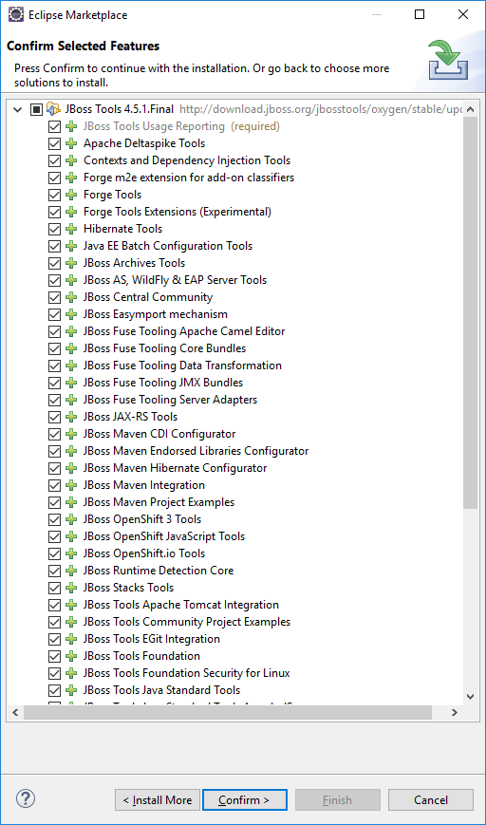

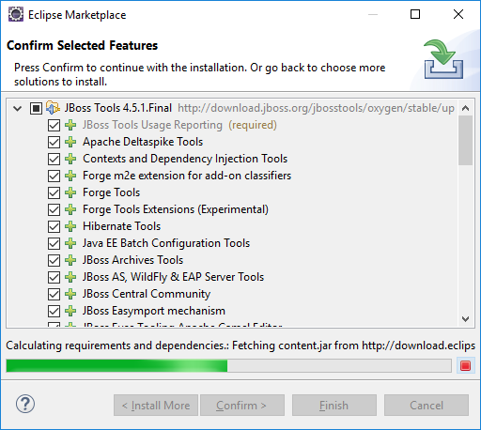

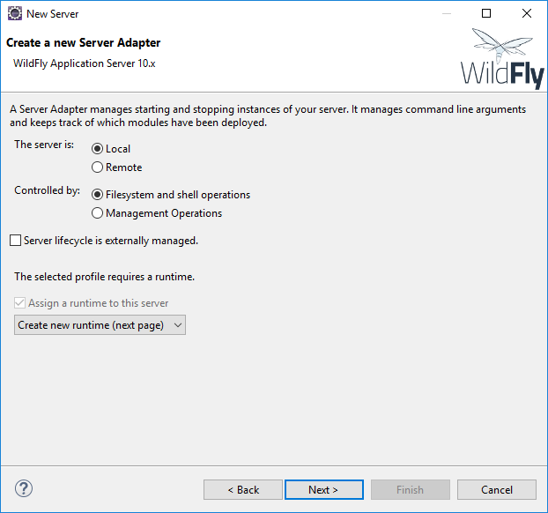

Добавление сервера произошло успешно, однако в дальнейшем сервер был обновлен до версии 11.0.0 и переустановлен.

1. Установка PostgreSQL

На скриншотах показана установка версии 10 postgreSQL и pgAdmin 4, однако в процессе работы был выполнен даунгрейд до версии 9.6 postgreSQL и pgAdmin 3 изза проблем совместимости с Windows 10

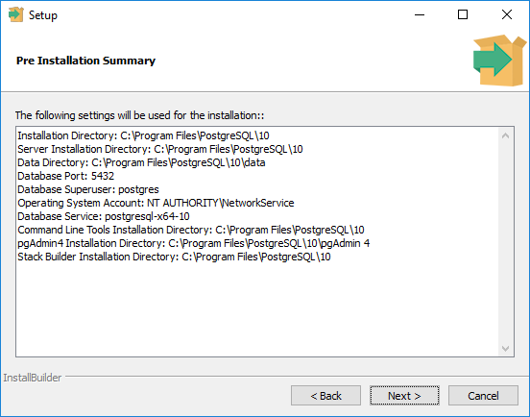

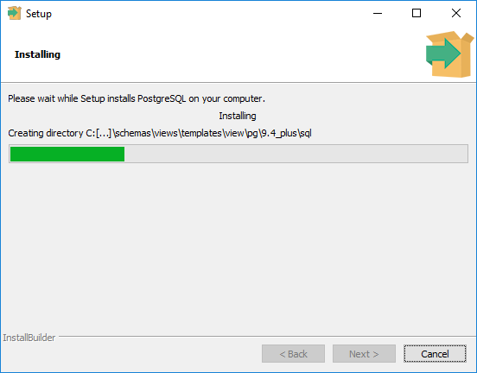

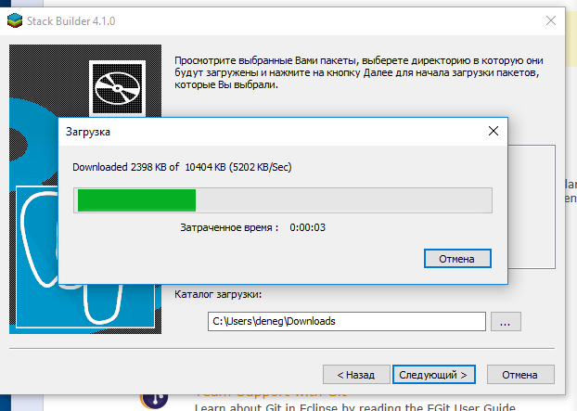

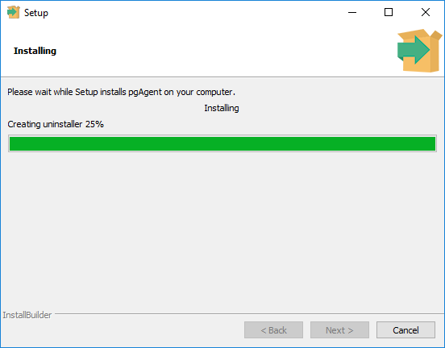

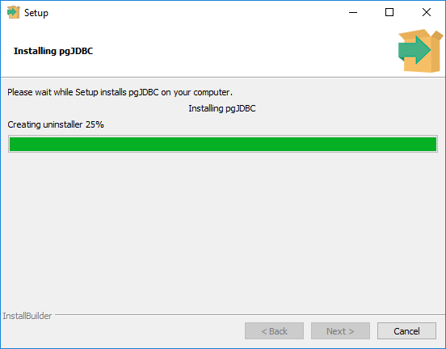

На этом выполнение первой лабораторной работы можно считать законченным.